**看城乡发展，话小康生活**

**常州市武进区芙蓉初级中学 汤晨钰**

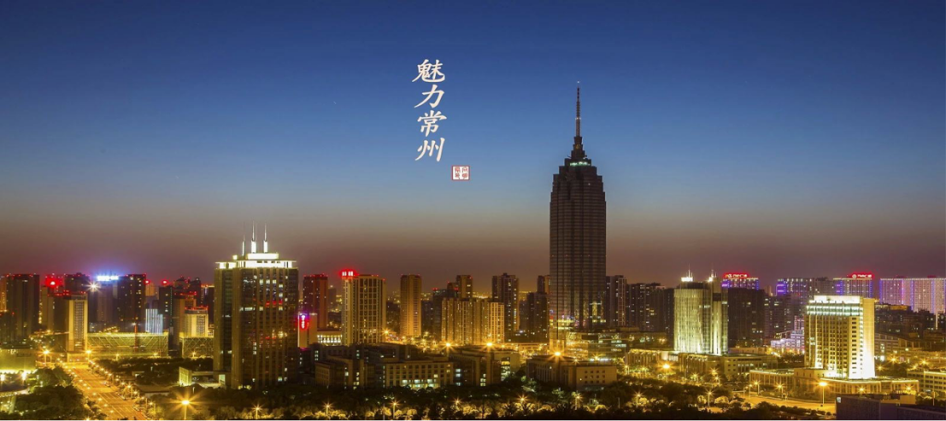

小时候总听到，芙蓉开始时兴发展制造业，隔壁的伯伯家开了小厂，日子过得越来越富裕；小时候总看到，马路上的大幅广告标语上写着：芙蓉是我家，文明靠大家；小时候还经历过学校的修建：黑色的煤渣跑道变成了红白相间的塑胶跑道，体育馆、图书馆纷纷建立，让同学们的课外生活越来越丰富；新学校的建造、加快学校项目建设进度，放大集团化办学、以及城乡学校结对共建机制作用，使优质教育资源直达百姓“家门口”；这些年我们也看到了芙蓉的环境从荒芜到绿树成荫的改变，绿化面积的增加，改善了居民的生态环境；农房更新设施，居民房屋从石头房一步步修建到水泥房，房屋装修材料也从贴墙纸一步步改成了贴瓷砖、地砖、木板……居民们的出行工具也从自行车换成了摩托车、电动车、小轿车，这些看在眼中，却真实存在的变化，无一不凸显生活品质的提高；李象桥、汤白荡桥梁的重修，给芙蓉村民带来诸多便利；垃圾站的定点处理到流动垃圾车的模式更改，再到“厕所革命”的工程改善居民公厕问题，体现着农村基础设施的不断提高；污水河道的清理、通渠、重新引进活水等一系列举措改善了居民生活环境，解决发展不平衡不充分问题；高铁拆迁、高速拆迁、新农村建设、安置别墅区建设、医院改建、菜市场重建、公园修建、健身广场扩建、家中天然气的安装都便利了芙蓉居民，这体现着芙蓉正在全面发展，重视优化公共服务，在提升群众生活质量中彰显芙蓉温度；超市、药店、服装店、水果店、奶茶店的建立，提供了可供购买的多种类商品，同时也提供了丰富的就业岗位，缓解了当地村民的就业压力，持续提升社会保障水平，同样为芙蓉人民的生活增添了无限色彩。

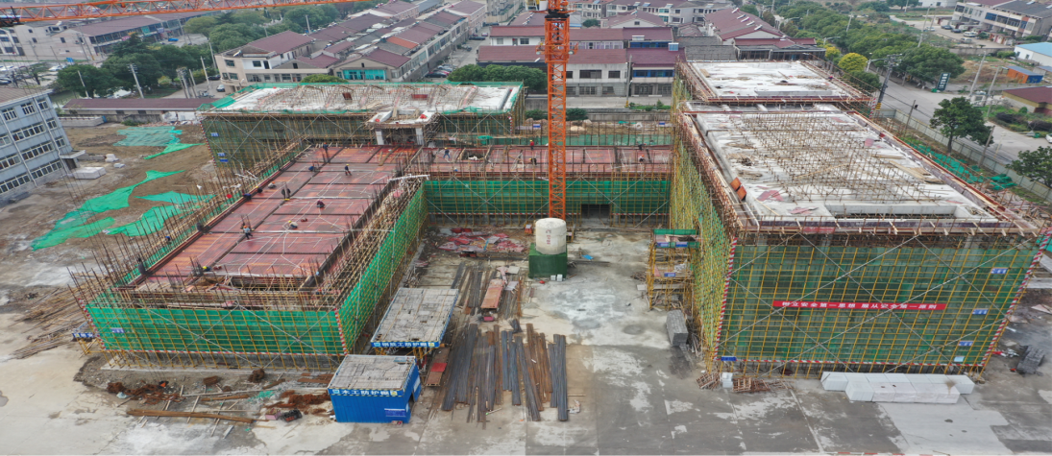（芙蓉初级中学 建造过程图）

芙蓉实施城乡改革的变化让每一位居民都乐在心里，喜上眉梢。原来觉得只有过年的时候才能够拥有的所有喜悦，现在好像每一天都会有。生活水平和生活质量的提高，就业创业机会增多，使得人们的内心充实、日子过得越来越宽裕，居民的幸福指数也越来越高。

再纵观整个常州的变化：外观新颖、高耸入云的建筑，开启了城市经济文化的枢纽；四通八达的柏油马路拉近了全常州的人民的距离；公交线路的增加、公交车车辆的更新、出租车运营的扩展都丰富了常州人民的出行方式。养老方面，作为基本的民生事业，引入社会力量发展以社区为依托的居家养老服务，满足老年人多方面需求；互联网络的发展，更是加速了时代的发展；除此以外咱常州也正在培育更多城市名片企业、增强产业综合竞争力……这一切人人可见，事事可触的改变都源于小康社会的全面发展。

 家家户户奔小康的口号在党的领导下，已然成为了瞩目可见的现实。向往的小康生活其实已经被我们拥有，以后的美好的生活更是未来可期。

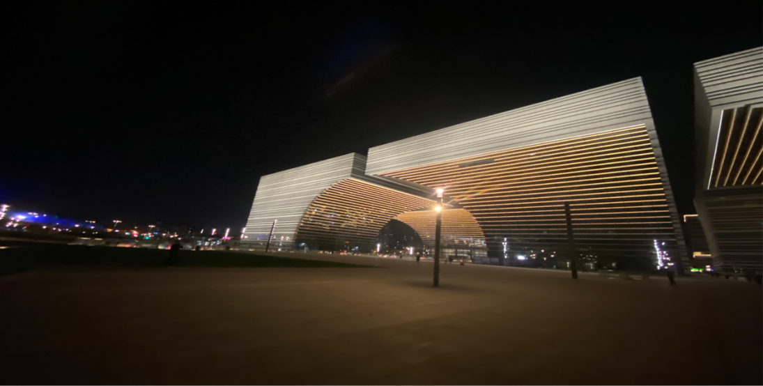

（常州文化广场）